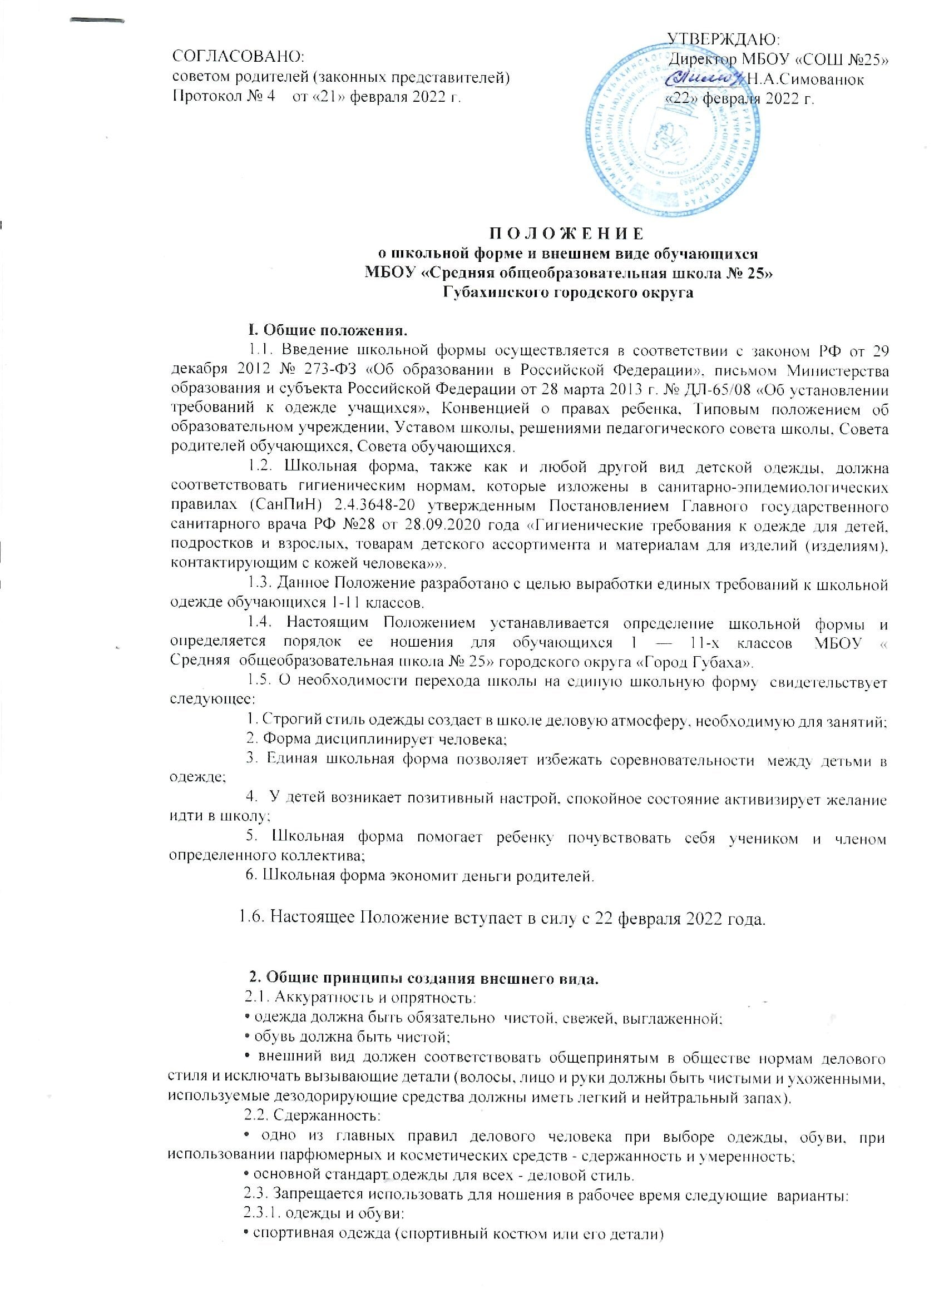

• джинсы;
• одежда для активного отдыха (шорты, толстовки, майки и футболки с символикой);
• пляжная одежда;
• одежда бельевого стиля;
• прозрачные платья, юбки и блузки, в том числе одежда с прозрачными вставками;
• декольтированные платья и блузки;
• вечерние туалеты;
• платья, майки и блузки без рукавов (без пиджака или жакета);
• мини-юбки;
• слишком короткие блузки, открывающие часть живота или спины;
• сильно облегающие (обтягивающие) фигуру брюки„платья, юбки;
• спортивная обувь (в том числе для экстремальных видов спорта и развлечений);
• обувь в стиле "кантри" (казаки);
• массивная обувь на толстой платформе;
• вечерние туфли (с бантами, перьями, крупными стразами, яркой вышивкой, из блестящих тканей и т.п.);
• туфли на чрезмерно высоком каблуке.
• высокие сапоги-ботфорты;
• в одежде и обуви не должны присутствовать очень яркие цвета, блестящие нити и вызывающие экстравагантные детали, привлекающие пристальное внимание.
2.3.2. Волосы
• длинные волосы у девочек должны быть заплетены в косу или прибраны заколками;
• мальчики и юноши должны своевременно стричься.
• запрещаются экстравагантные стрижки и прически;
• запрещается окрашивание волос в яркие, неестественные оттенки.
2.4. Маникюр и неяркий макияж разрешен девушкам 10-11 класса
2.4.1. Запрещен:
• Маникюр ярких и экстравагантных тонов;
• маникюр с дизайном в ярких тонах (рисунки, стразы, клипсы);
• вечерние варианты макияжа с использованием ярких, насыщенных цветов;
2.5. Запрещено использовать в качестве деталей массивные серьги, броши, кулоны, кольца.
2.6. Запрещено ношение пирсинга.
2.7. Размер сумок должен быть достаточным для размещения необходимого количества учебников, тетрадей, школьных принадлежностей и соответствовать форме одежды.
2.8. Запрещаются аксессуары с символикой асоциальных неформальных молодежных объединений, а также пропагандирующие психоактивные вещества и противоправное поведение.

3. Примерные требования к школьной форме.
3.1. Стиль одежды — деловой, классический.
3.2. Школьная форма подразделяется на
- парадную,
- повседневную
- спортивную.
3.3. Повседневная форма:
Мальчики, юноши — пиджак, классические брюки, мужская сорочка (рубашка), туфли. Рубашки разных цветов, однотонные, неяркие. Пиджак, брюки синего, черного, серого, коричневого цвета. Допускается пуловер (свитер) однотонный без рисунков и без надписей.
Девочки, девушки — классическая блуза рубашечного покроя (цвет разный, неяркий, однотонный), классические брюки, юбка или сарафан длиной выше колен не более чем на 10 см, короткий однобортный жакет, жилет. Цвета жакета, жилета, брюк, сарафана - черный, серый, зеленый, синий.

3.4. Парадная форма:
Парадная школьная одежда используется обучающимися в дни проведения праздников и торжественных линеек.
Для мальчиков и юношей парадная школьная одежда состоит из повседневной школьной одежды, дополненной белой сорочкой.
Для девочек и девушек парадная школьная одежда состоит из повседневной школьной одежды, дополненной белой непрозрачной блузкой (длиной ниже талии).

3.5. Спортивная форма:
Спортивные костюмы надеваются только для уроков физической культуры и на время проведения спортивных праздников, соревнований.
Спортивная форма включает футболку с коротким рукавом, спортивное трико (костюм), кроссовки. Форма должна соответствовать погоде и месту проведения физкультурных занятий.
3.6. Одежда должна быть чистой и выглаженной.
3.7. Все учащиеся 1 - 11 классов должны иметь сменную обувь.
3.8. Сменная обувь должна быть чистой. Запрещается ношение домашних тапочек без задника.

4. Права и обязанности обучающихся.
4.1. Учащиеся имеют право выбирать школьную форму в соответствии с предложенными вариантами.
4.2. Учащиеся обязаны носить повседневную школьную форму ежедневно.
4.3. Содержать форму в чистоте, относится к ней бережно.
4.4. Спортивная форма в дни уроков физической культуры приносится учащимися с собой.
4.5. В дни проведения торжественных линеек, праздников школьники надевают парадную форму.
4.6. Ученик имеет право самостоятельно подбирать рубашки, блузки, аксессуары к школьному костюму в повседневной жизни.
4.7. Допускается ношение в холодное время года джемперов, свитеров и пуловеров неярких цветов.
4.8. Классным коллективам рекомендуется выбрать единый стиль и одинаковую цветовую гамму.
4.9. Ученики школы обязаны выполнять все пункты данного положения.

5. Обязанности родителей.
5.1. Приобрести обучающимся школьную форму, согласно условиям данного Положения до начала учебного года.
5.2. Контролировать внешний вид учащихся перед выходом в школу в строгом соответствии с требованиями Положения.
5.3. Выполнять, все пункты данного Положения.

6. Меры административного воздействия.
6.1. Данный локальный акт подлежит обязательному исполнению учащимися и другими работниками школы.
6.2.Несоблюдение обучающимися данного Положения является нарушением Устава школы и Правил поведения для учащихся в школе.
6.3. О случае явки учащихся без школьной формы и нарушением данного Положения родители должны быть поставлены в известность классным руководителем в течение учебного дня.
6.4. За нарушение данного Положения Устава школы учащиеся могут быть подвергнуты дисциплинарной ответственности

7. Обязанности классного руководителя
Классный руководитель обязан:

7.1. Разъяснить пункты данного Положения учащимся и родителям под роспись.
7.2. Осуществлять ежедневный контроль на предмет ношения обучающимися своего
класса школьной формы перед началом учебных занятий.
7.3. Своевременно (в день наличия факта) ставить родителей в известность о факте отсутствия школьной формы у обучающегося.

«Положение о школьной форме и внешнем виде обучающихся»
рассмотрено и принято на педагогическом совете 28.08.2013 года, Совете родителей обучающихся 27.09 2013 года, Совете обучающихся 01.10.2013 года.

